Kraków dnia: 13.12.2024 r.

Szpital Miejski Specjalistyczny
im. Gabriela Narutowicza w Krakowie
ul. Prądnicka 35-37
31-202 Kraków

WYKONAWCY
ubiegający się o zamówienie publiczne

WYJAŚNIENIA TREŚCI SWZ -8
Dotyczy: postępowania o udzielenie zamówienia publicznego, prowadzonego w trybie przetarg nieograniczony na ”Zakup i dostawa wyrobów medycznych V” – znak sprawy ZP/59/2024.
Zamawiający, działając na podstawie art. 135 ust. 6 ustawy z dnia 11 września 2019 r. Prawo zamówień publicznych udostępnia poniżej treść zapytań do Specyfikacji Warunków Zamówienia (zwanej dalej ”SWZ”) wraz z wyjaśnieniami:
Pytanie nr 8
- Czy Zamawiający w pakiecie 2 wymaga introducera z harmonijkowym połączeniem przy zastawce hemostatycznej, które zapobiega zginaniu, np. podczas wprowadzania cewnika do tętnicy płucnej?
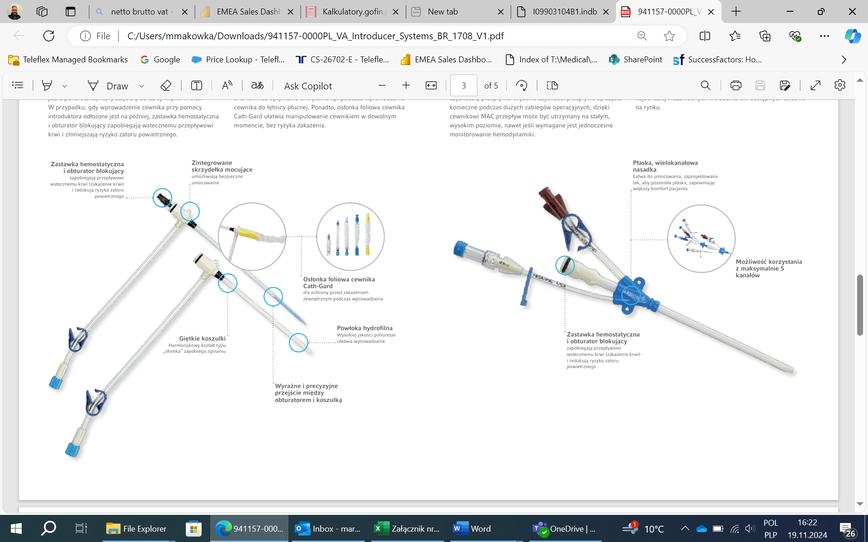

Odpowiedź: Zamawiający dopuszcza, po spełnieniu pozostałych wymogów zawartych w SWZ.

2. Czy Zamawiający w pakiecie 2 wymaga introducera posiadającego zatyczkę/korek umożliwiający zamknięcie portu, jeśli ten nie jest używany?
Odpowiedź: Zamawiający dopuszcza, po spełnieniu pozostałych wymogów zawartych w SWZ.

3. Czy Zamawiający w pakiecie 2 wyrazi zgodę na zaoferowanie pełnych opakowań tj. 3 x 10 szt - razem 30 szt.
Odpowiedź: Zamawiający nie wyraża zgody.

Przewodniczący Komisji Przetargowej
Małgorzata Krzystek - Purol

